个人作品鉴赏
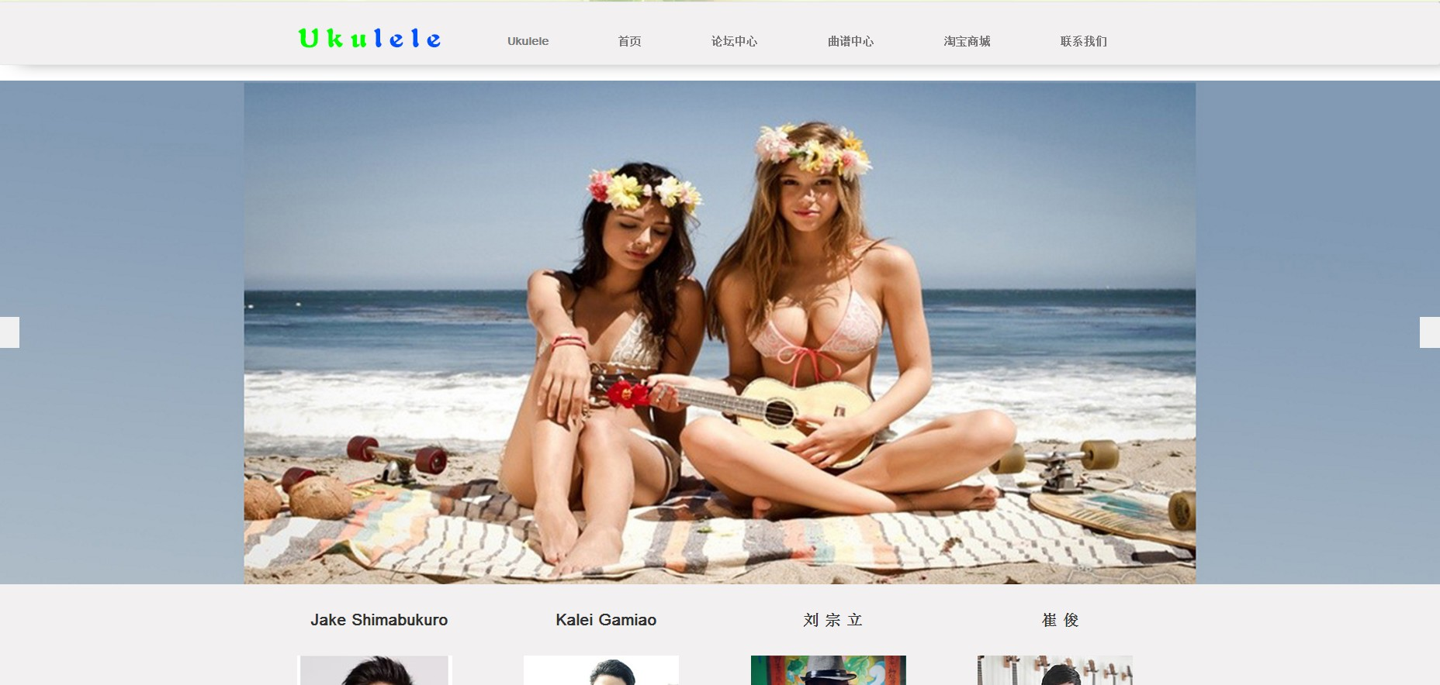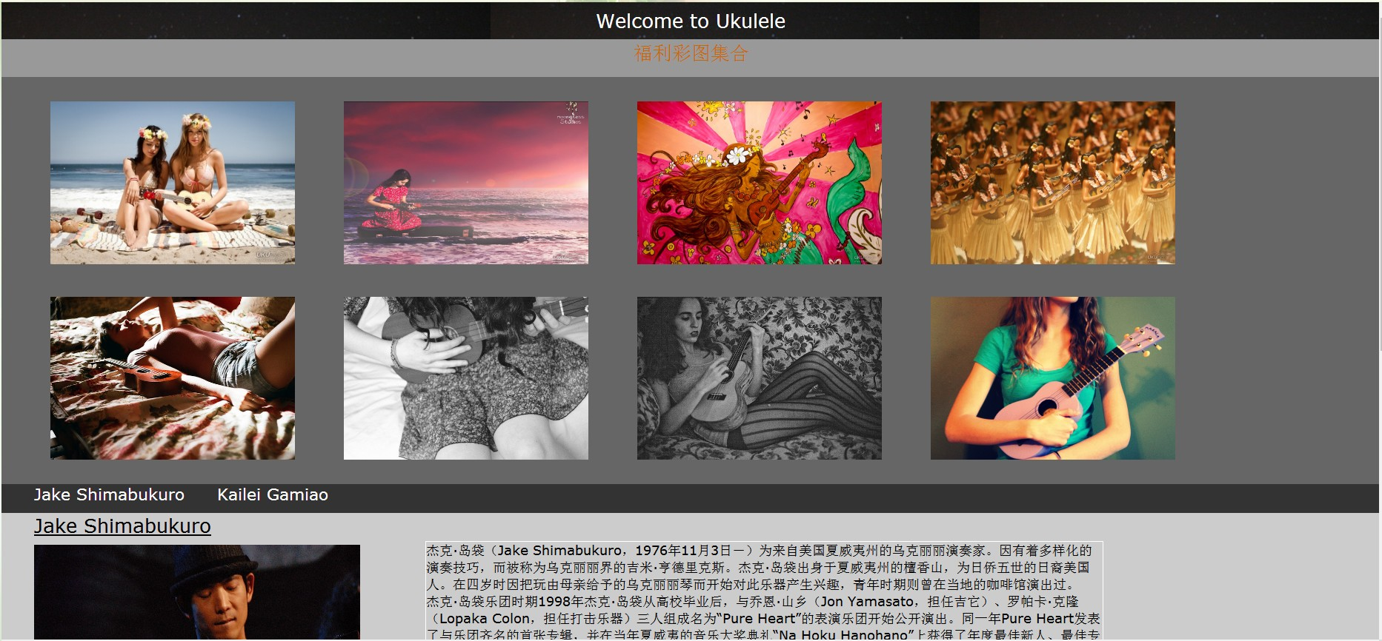

Html作品

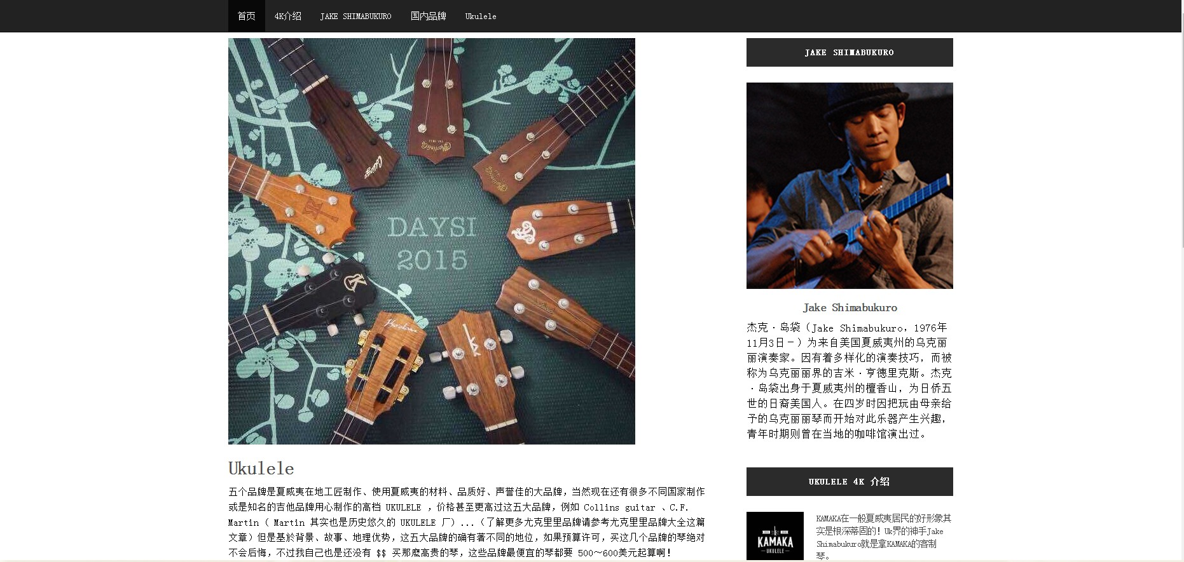

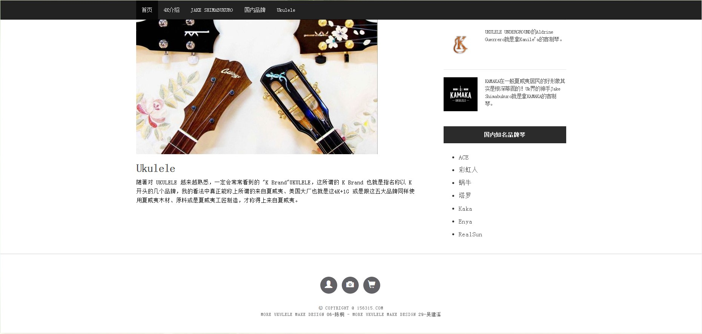

响应式作品

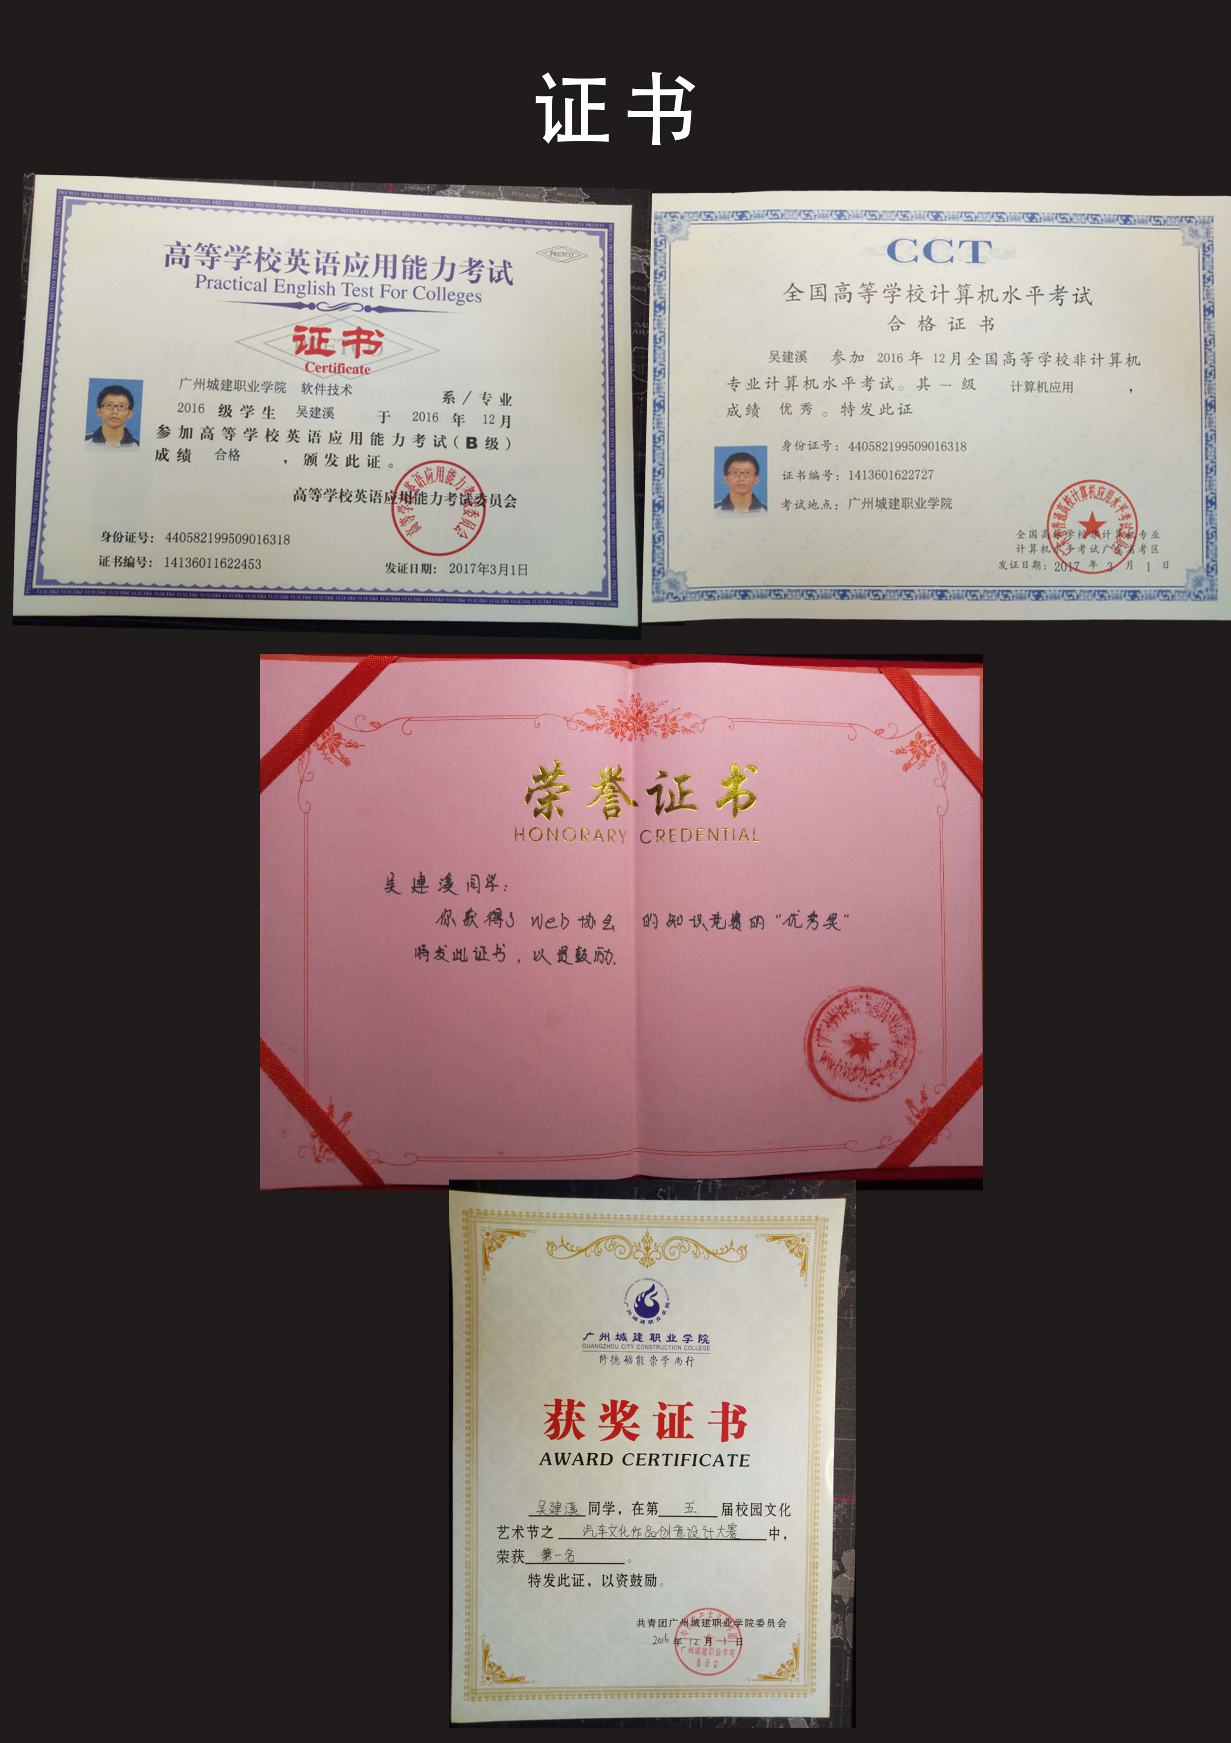

个人自荐信
尊敬的领导：
您好！了解到贵公司将招聘2019届本科毕业生，我非常希望到贵公司工作。
在校期间，我充分利用学校优越的学习条件和浓郁的学术氛围，认真学习软件技术专业教学规定的内容。而且取得了优异的成绩，具备了较高的理论水平和实践能力。同时，我对互联网领域有着特别的兴趣，大量的阅读了关于互联网行业的学术论文和杂志论文。同时也有着自己的理解。
在学好文化课程同时，我也并没有满足于对互联网感兴趣，有想法阶段。对技术的热爱，使我办事认真、严谨，擅长JavaWeb及其主流框架技术，熟悉mysql数据库，也能熟练运用css和javascript，ajax。社团活动和社会实践经历使我有着良好的组织协调能力和与人沟通的能力，做事认真负责，富有激情、创造力。
严于律己，精益求精。我严格要求自己，认真遵守学校各项规章制度，团队观念强，能很好的处理和同学之间的关系，也是一个有理想、有道德、有文化、有纪律的接班人。大学深造使我树立了正确的人生观，价值观，形成了热情，上进，不屈不挠的性格和诚实，守信，有责任心，有爱心的人生信条。
以上是我的一些简单的个人情况。在面临毕业的重要阶段，我希望自己能够为踏上社会打下一个坚实的基础。我非常希望能凭借自己的实力取得贵单位实习的机会。
先奉上我的个人简历等资料，如还需要其他证明，请您赐告，自当迅速奉寄!
望贵单位能给我一次机会,我将以真诚的心和实际行动来回报贵单位对我的选择。最后，祝贵单位广纳贤才，再创佳绩。

吴吴建溪
2018年4月2日

姓名：吴建溪
专业：软件技术
毕业院校：广州城建职业学院
联系方式：158-1793-4840
个人简历


姓名：吴建溪
民族：汉族
性别：男

求职意向:前端开发

电话：158-1793-4840
地址：广东汕头
学历：专科

教育背景

学习课程
校园经历
技能证书
自我评价
- 2016.10~2017.01 C语言程序设计、计算机应用实务
- 2017.02~2017.06 Java程序设计、SQLService、
网页设计与制作项目化实战
- 2017.06~2018.01 Web移动开发实战、响应式布局设计、
软件测试、Linux操作系统及应用技术、
- 2017.03-2017.06 UI设计、Python、Oracle自学基础Photoshop、AI

2016.10~2017.06 蝶影设计协会 干事
- 负责策划和组织社团活动如：社团开放日、游园会等精品活动，丰富了社员文化生活提升了社团魅力，提高了社员文化素养。
2017.09~2018.06 蝶影设计协会 宣传部部长
- 管理社团成员，负责宣传社团工作，使用PS、AI运营协会公众号和个人公众号，同时负责策划和组织社团活动如：游园会、招新等社团活动。
- 2017年09 荣获班级三好学生和班级奖学金二等奖

- 拥有的组织策划活动能力的经验，曾多次组织策划社团活动。
- 勤奋好学，吃苦耐劳，诚实守信，热爱学习
- 在校食堂兼职管理台账，运用Office软件管理账目，打印机的使用和管理资料

- 2016.09-2019.06 广州城建职业学院 软件技术

- 职业技能证：软件助理工程师证
- 计算机技能：全国计算机等级一级，熟练使用office办公软件、PS、AI等软件
- 语言水平：英语B级 、英语（CET-4）
- 荣誉奖项：2017.12曾获校内WEB协会组织的Web知识竞赛优秀奖

